P R E P O R U Č U J E M O ZA ČITANJE - N O V E KNJIGE U KNJIŽNICI ZA N A J M L A Đ E
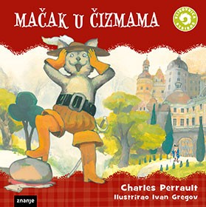
MAČAK U ČIZMAMA
Priča o trećem sinu, najmlađem djetetu koji naslijedi najlošiji dio, beskorisnog mačka. U bajci glavni lik Mačak predstavlja sve osobine najmlađeg sina kao što su inteligencija, hrabrost i domišljatost. Poruka priče je da se u životu treba uvijek osloniti na svoje sposobnosti i da je važno vjerovati u sebe te biti tvorac svoje sreće.

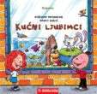
KUĆNI LJUBIMCI
Sofija i Nikola žive s roditeljima u zgradi na četvrtom katu. Poželjeli su imati psa, ali tata nije bio oduševljen. Pokušali su s umiljatom mačkicom, tome se pak usprotivila mama. A ptice - kanarinci ili papige? Ili možda ribice? One zlatne koje donose sreću svom vlasniku. Možda male kornjače ili bijeli miš? Ništa se od toga nije svidjelo njihovim roditeljima, čak ni zec crvenih očiju. Te večeri djeca su otišla u krevet razočarana i tužna.
Međutim, mama i tata su uporno razmišljali kako ispuniti želju svojih mališana. I napokon se dosjetili...
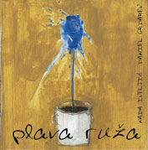
PLAVA RUŽA
Nada Iveljić napisala je, a Danijel Srdarev oslikao PLAVU RUŽU, priču koja govori o jedinstvenoj, ali oholoj i nezahvalnoj plavoj ruži i njezinoj vlasnici kraljevni. Oni koji vole crtati, mogu i sami oživjeti plavu ružu...

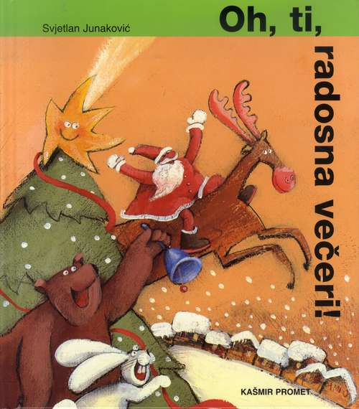
OH, TI RADOSNA VEČERI
Listovi na preklapanje, duhovit tekst i odlične ilustracije. Pogodno za igru i razvijanje dječje mašte.

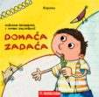
DOMAĆA ZADAĆA
Fabijan ima osam godina i ide u drugi razred. Mrzi pisati domaće zadaće i ne voli učiti. Njegova učiteljica kaže da je bistar, ali lijen. Dok čita, Fabijanu misli bježe na igralište, gdje njegovi prijatelji igraju košarku. Danijela, najljepša djevojčica u razredu, rekla mu je: „Ti si baš zgodan dečko, šteta što u školi nisi najbolji!“ Fabijan bi za Danijelu učinio sve. Jednoga dana donio je odluku: napisat će najbolju zadaću na svijetu i osvojiti Danijelu.

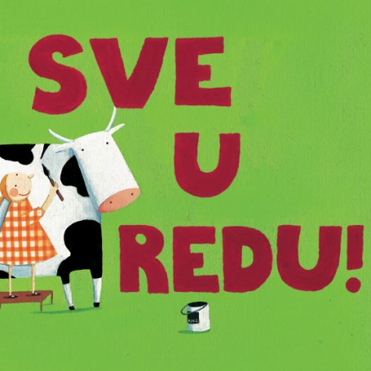
SVE U REDU!
Što se događa kad mama s djecom ode na more, a tata ostane sam kod kuće? Hoće li ga zbog rastanka svladati šok ili će se razboljeti od tuge i jada? Što će kuhati? Odgovore na ova pitanja saznajte čitajući ovu duhovitu i bogato ilustriranu slikovnicu.

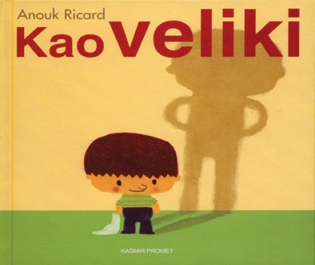
KAO VELIKI
Da bi postao velik, mnogo toga moraš, ali i ne smiješ. Je li bolje biti velik ili malen saznajte čitajući ovu veselu slikovnicu…
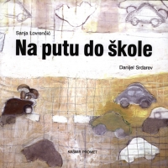
NA PUTU DO ŠKOLE
Priča koju pripovjeda dječak, o tome koga susretne na putu do škole: kuju Vini, perzijskog mačka Fricka, prijatelja Marka, puno starih i malo novih automobila, sivu kućicu jedne vesele tete, zanimljivo gradilište...doista mnogo toga osim-biljaka!
Ne bi to bio problem, kad on za domaću zadaću ne bi imao opisati baš biljke na putu do škole.
A njih nema! Ili možda nije dobro gledao?

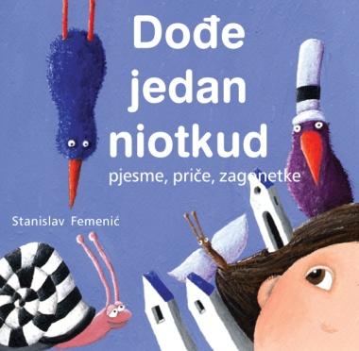
DOĐE JEDAN NIOTKUD
Knjiga pjesama, priča i zagonetki prožeta humorom, vedrinom...

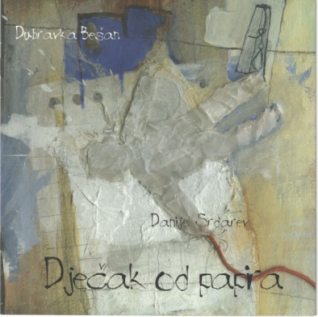
DJEČAK OD PAPIRA
Dječak Tin uvijek se igrao sam jer u njegovoj ulici nije živjelo niti jedno dijete. Izmaštao je i napravio prijatelja od papira, nazvao ga Papirko i s njim provodio po cijele dane u igri. Jednog dana zapuhao je vjetar i odnio ga. Sav očajan i tužan, Tin krene u potragu za izgubljenim prijateljem i upozna novu "živu" prijateljicu Umu. Zanimljivo ilustrirana priča tehnikom i koloritom dočarava dječju usamljenost, a sadržajem potiče maštu i ukazuje na važnost i ljepotu prijateljstva.

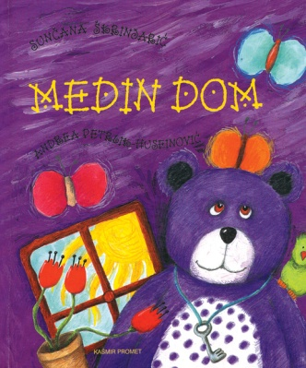
MEDIN DOM
Priče o zgodama malog krpenog ljubičastog medvjedića.
Negdje sasvim u kutu čamio je mali medo, pokunjen koji krene na put…

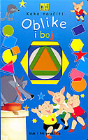
KAKO NAUČITI OBLIKE IBOJE
Za djecu mlađeg i vrtićkog uzrasta

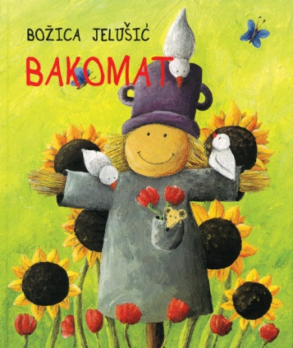
BAKOMAT
Bakomat sadrži deset kratkih priča prožetih osjećajima ljubavi, dobrote i prepunih topline. Posvećene poštovanju, divljenju i ljubavi prema čudima prirode te nam poručuju da čuvamo i volimo naš planet jer to je najljepši svijet koji poznajemo…

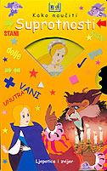
KAKO NAUČITI SUPROTNOSTI
Za djecu mlađeg i vrtićkog uzrasta…

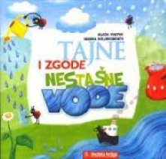
TAJNE I ZGODE NESTAŠNE VODE
U duhovito ispričanoj priči u stihovima najmlađi će čitatelji naučiti važnost vode za funkcioniranje baš svih organizama u prirodi, ali i za održavanje osobne higijene i sprečavanje raznih bolesti te koji su joj pojavni oblici u prirodi.

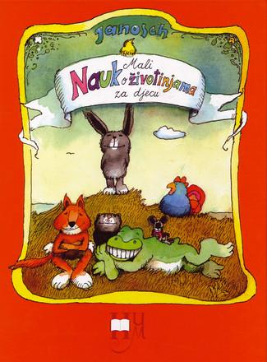
MALI NAUK O ŽIVOTINJAMA ZA DJECU
Djeca će doznati ponešto o osobito malenom zecu, lisici, zašto žaba voli muhu, kako cvrčak nađe utočište kod krtice, a također i o mišu na biciklu, magarcu koji putuje prema Rabu, životu kanarinca. No, to još nije sve...

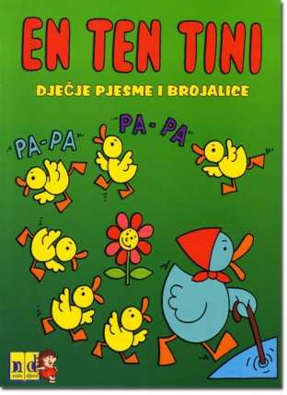
EN TEN TINI : DJEČJE PJESME I BROJALICE
Najljepše narodne dječje pjesme i brojalice: En ten tini, Točka točka točkica, Boc-boc iglicama, U šumi zeko, Tašun tašun tanana i druge.
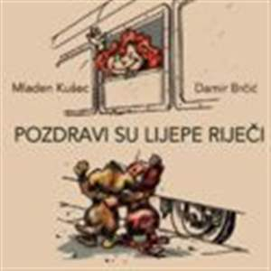
POZDRAVI SU LIJEPE RIJEČI
Kada kažemo dobro jutro, kada laku noć, a kada samo mahnemo na pozdrav? Sve o pozdravima svoje dijete naučite kroz igru i zabavu.

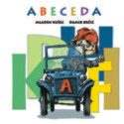
ABECEDA
Trideset junaka glasovite abecede povest će vašeg mališana u uzbudljivu pustolovinu čitanja

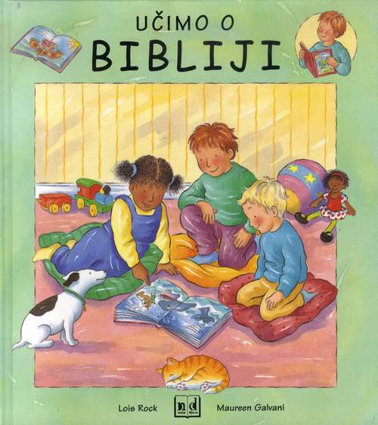
UČIMO O BIBLIJI
Knjiga uvodi u kršćansko vjerovanje o molitvama i vjeri. Pisana je jednostavnim rečenicama kako bi je djeca što lakše razumjela, a namijenjena je djeci od 4 do 8 godina.

